

Allegato "CLAUSOLE CONTRATTUALI" di cui all’Intesa di legalità

sottoscritta il 28.12.2018 tra il Comune di Palermo e la Prefettura di Palermo

Tra il Comune di Palermo
e

Il sottoscritto/a………………………………………..nato/a a……………………il……………….. nella qualità di…………………………….dell'Impresa…………………………………………
… sede in (Prov.
) Via n. _______ , iscritta nel Registro delle Imprese tenuto presso la Camera di Commercio Industria Artigianato ed Agricoltura di ………………….. partecipante alla procedura di gara per l’affidamento del servizio di indagini strutturali su fabbricato esistente PLESSO SCOLASTICO MARITAIN di Largo Gibilmanna 13 – Palermo - CUP D76E10001440002 – CPV 71356000 – 8.
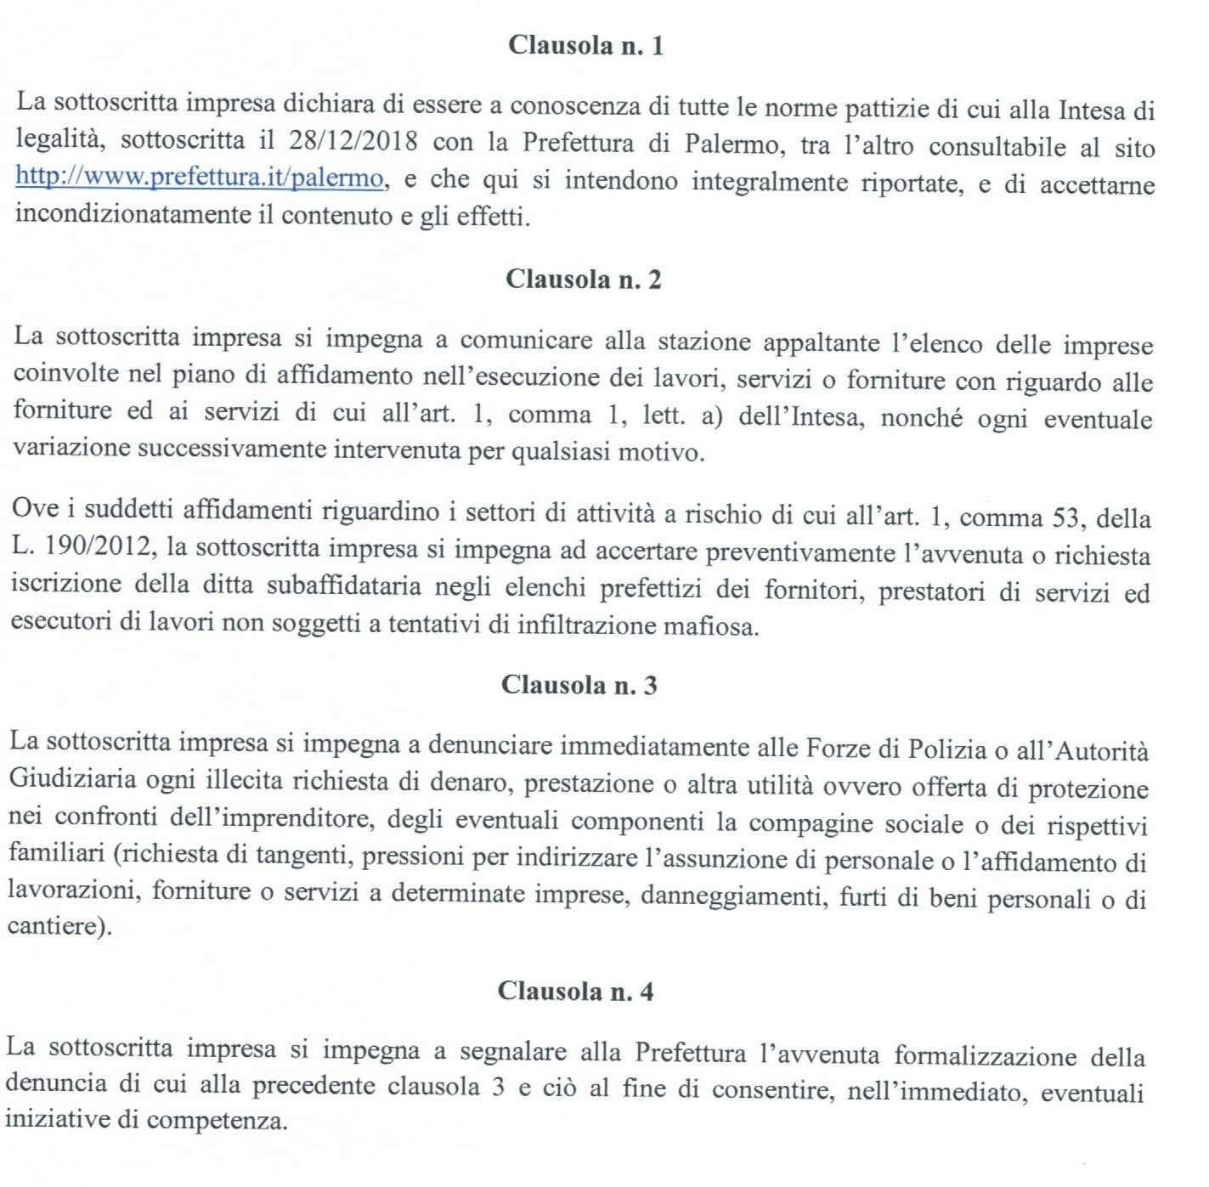

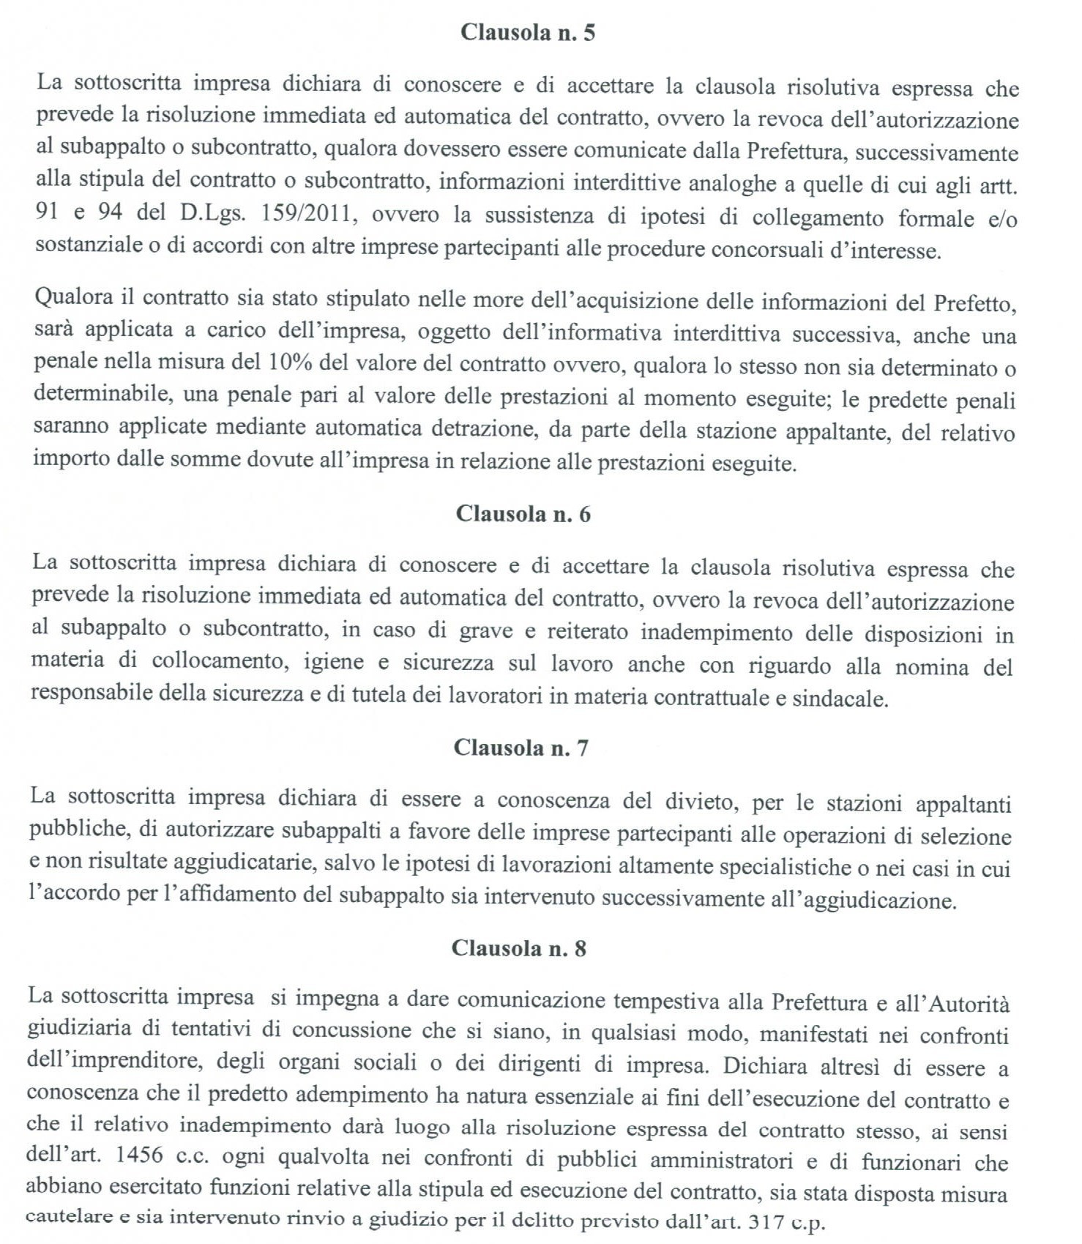
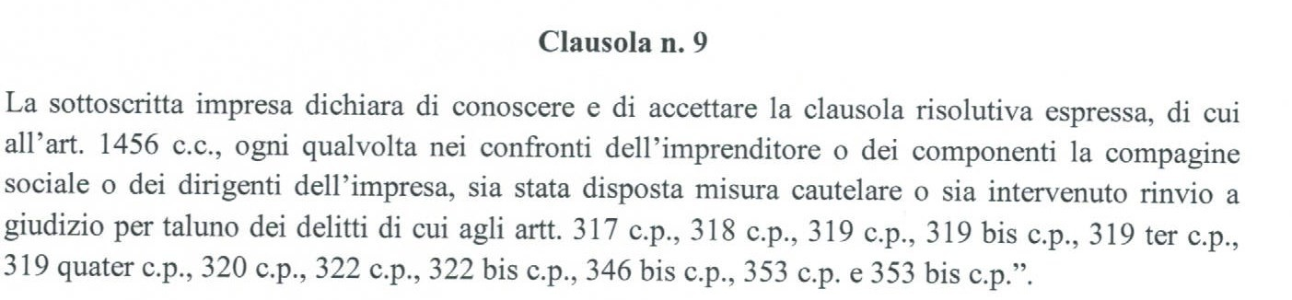
DATA

PER IL COMUNE DI PALERMO  Il Sindaco  (Prof. Roberto Lagalla) |  | PER L’IMPRESA PARTECIPANTE  (firma digitale del rappresentante legale)

